Приложения к уроку

«Обработка горловины ночной сорочки подкройной обтачкой» - 7 класс
МКОУ «Куйбышевская СОШ»
Алтайский край, Краснощековский район, с. Куйбышево
Учитель технологии высшей квалификационной категории
Клейс Надежда Николаевна

Инструкционная карта № 1

Тест №1 «Отметьте знаком «+» все правильные ответы
В половинном размере записывают мерки:
- Дтс
- Шг
- Сг II
- Цг
- Шп

Инструкционная карта № 2

Тест № 2 Отметьте знаком «+» правильный ответ
Глубина горловины спинки плечевого изделия на фигуру с мерками
Сш = 18,0; Пшг = 0,5 равна

- 2,2
- 3,5
- 4,8
- 6,5
- 7,5

Инструкционная карта № 3

Инструкции
по техники безопасности при выполнении ручных, машинных утюжильных работ.

При изготовлении изделия соблюдайте технику безопасности.

I. Правила техники безопасности при работе с утюгом:
1. Проверить исправность шнура.
2. Включать и выключать сухими руками, держась за корпус вилки.
3. Ставить утюг на подставку. Следить за тем, чтобы подошва утюга не
касалась шнура.
4. Следить за правильной установкой положения терморегулятора.
5. По окончании работы выключить утюг.

II. Правила техники безопасности работы на швейной машине:
1. Волосы должны быть убраны под косынку.
2. На машине не должны лежать посторонние предметы.
3. Перед работой проверить, не осталось ли в изделии игл и булавок.
4. Не наклоняться близко к движущимся частям машины.
5. Следить за правильным положением рук и ног.
6. Не надевать ремень во время работы машины.
7. Не держать ремень рукой, иначе можно поранить руку скрепкой.
8. Заправляя нитку в машинную иглу, не держать ногу на педали.

III. Правила техники безопасности при работе с иглой, ножницами и
булавками:
1. Ножницы класть сомкнутыми лезвиями от работающего.
2. Хранить ножницы в определённом месте – рабочей коробке. Ножницы должны
быть хорошо заточенными.
3. Шить с напёрстком.
4. Хранить иглы и булавки в игольной подушечке.
Сломанную иглу не бросать, а класть в специально отведённое для этого место

Инструкционная карта №4:
«Раскрой подкройной обтачки»

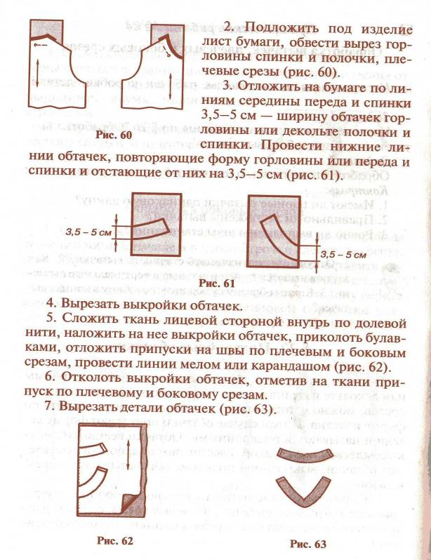

Инструкционная карта №5
«Подготовка обтачки к обработке»

